Determinação da magnitude de um sismo

Material

- Régua
- Sismograma

Procedimento

O método representado na figura 1 proporciona uma estimativa rápida da magnitude e da distância epicentral a partir dos dados do sismograma. Este método fornece valores aproximados para sismos pequenos ou moderados, de foco superficial.

- Estude a figura 1 de modo a concluir como, a partir da amplitude máxima e do intervalo de tempo S-P (figura 2), é possível calcular a magnitude e a distância epicentral utilizando o método gráfico representado (figura 1).

- Aplique o mesmo método para determinar a magnitude e a distância epicentral para o sismo correspondente ao sismograma da figura 3.

Legenda:

A = amplitude máxima
T = período
Y = factor de correcção

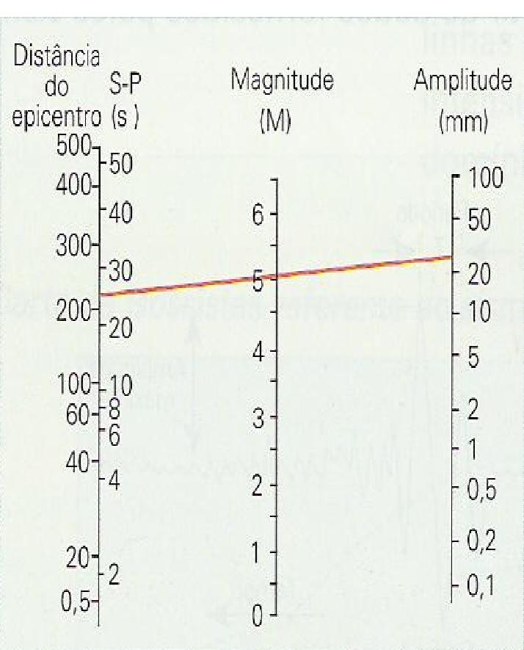
Figura 1

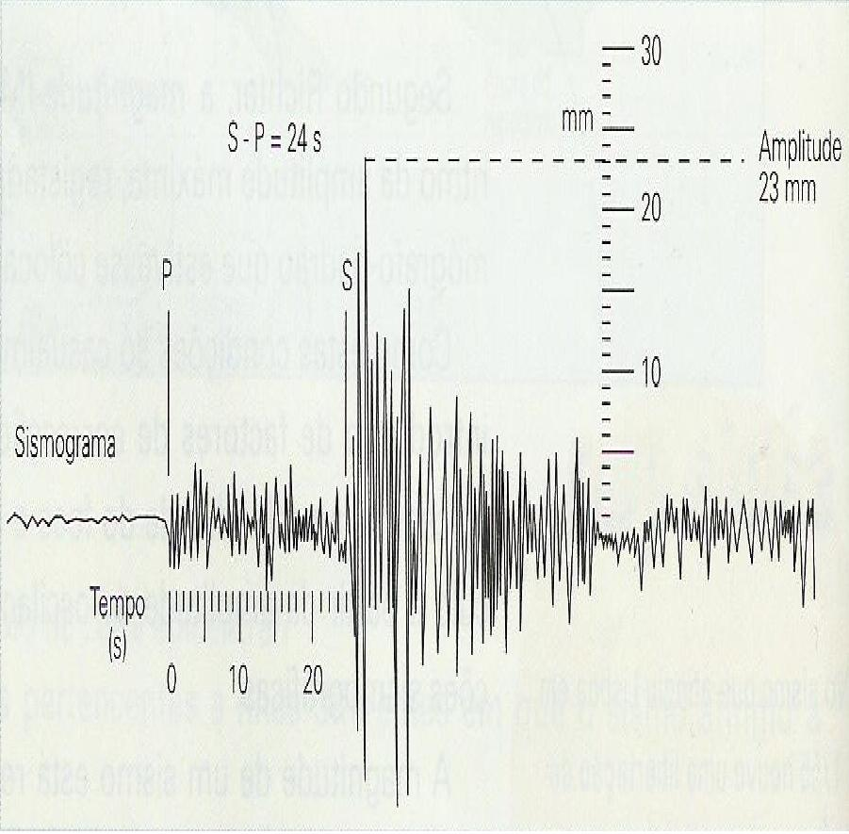
Figura 2

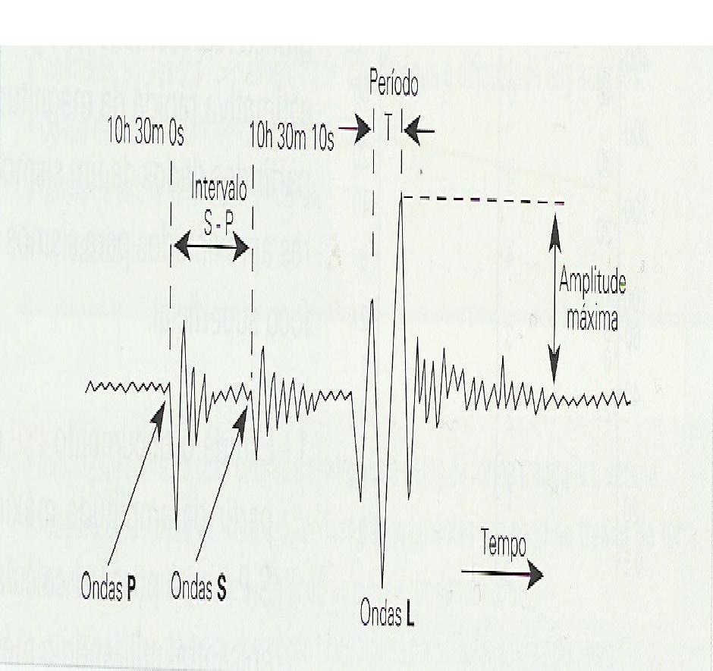
Figura 3

